# express手册

## 安装

安装成功后位置在：C:\Users\(本机名称)\AppData\Roaming\npm\node_modules\express

npm install express –g

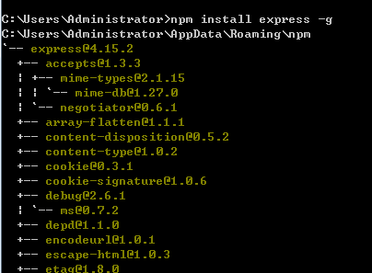

查看版本(当前文档记录时间为2017.04.21)：



## 快速创建express框架

1. 安装express generator

全局安装

>npm install express-generator -g

1. 创建项目

>express (项目名称)

创建了一个名为 myserver的项目

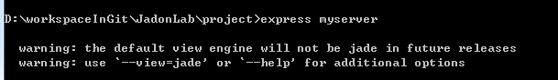

整个项目结构：

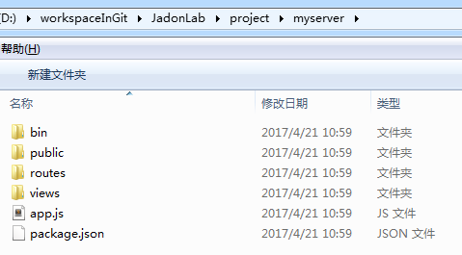

1. 安装与该项目相关的依赖包

>cd myserver

>npm install

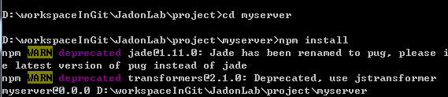

ps: 安装依赖包是根据package.json 中 “dependencies” 属性所决定

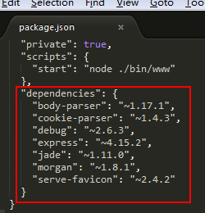

## 启动express

>cd (express项目所在路径)

>npm start

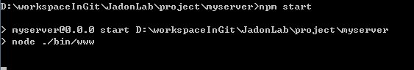

此时打开浏览器：

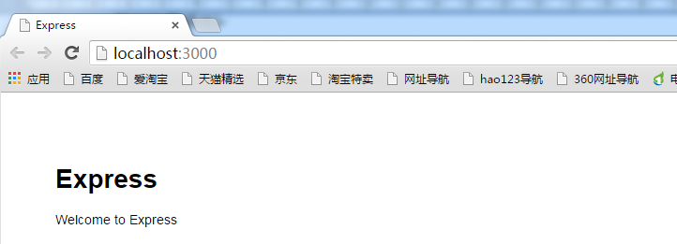

express 成功启动了